报名考试操作指南
【考生示范篇】
- 注册
打开网站 www.tlslyzx.com 并按如下图所示点击“会员注册”。
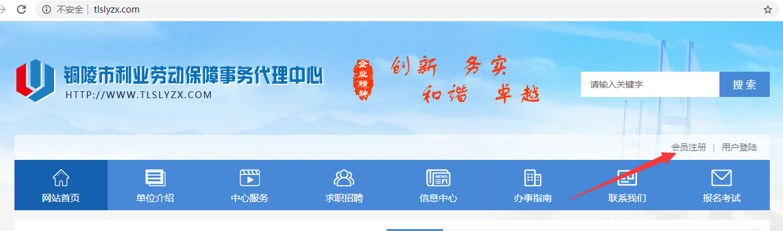
随后进入如下界面，注册的“选择类型”为“个人账户”，用户名密码自拟。
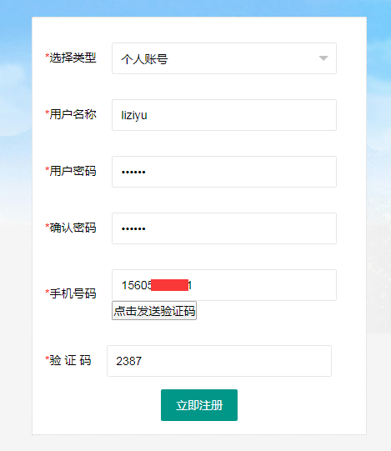
注意：手机号码很重要一定要填写真实有效的，以免影响后期收取通知短信。

- 登陆及完善信息
进入页面顶部，箭头所示，点击登陆。
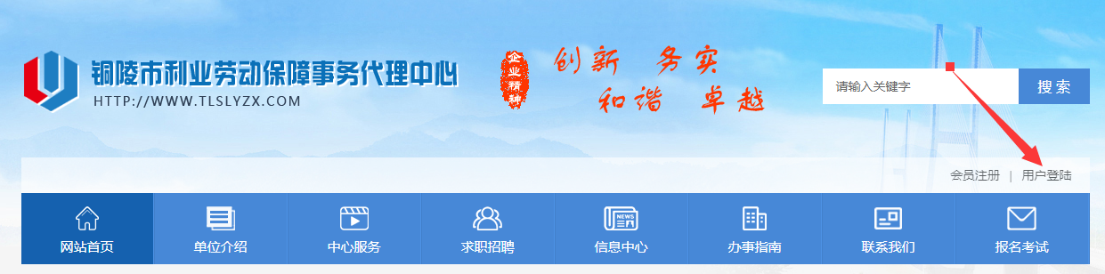
使用之前注册的用户名或手机号码登陆。
成功登陆后，将自动进入下图所示的会员中心。
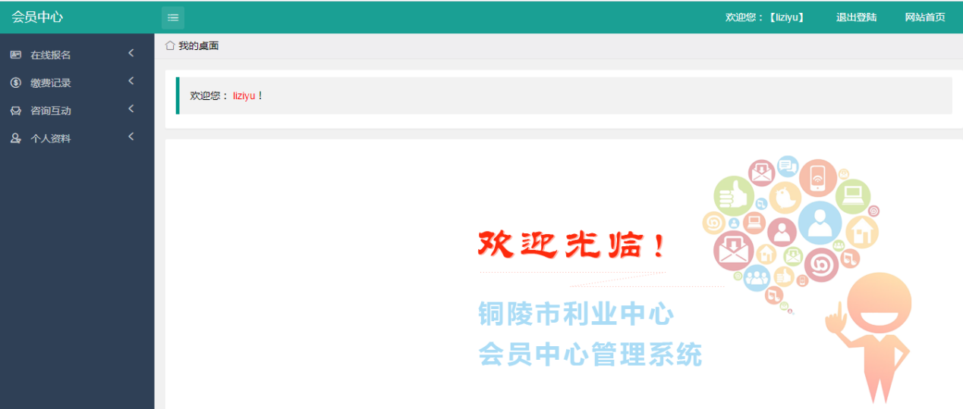
进入会员中心以后，请先“完善个人资料”，按下图片示。
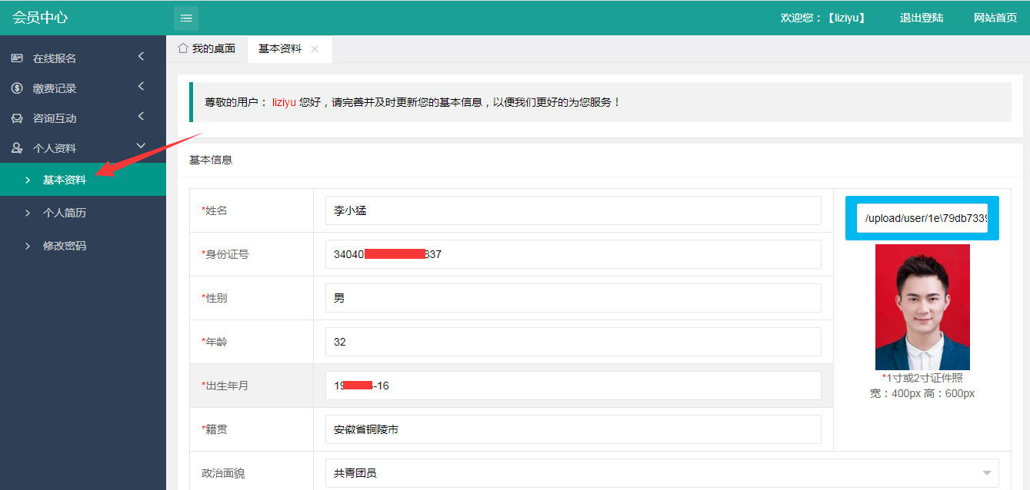
按照自已的真实材料填写，其中含有红星（*）的表单为必选项，包括证件照。
- 报名资料发布
当个人资料完善以后，按下图所示提交个人资料。
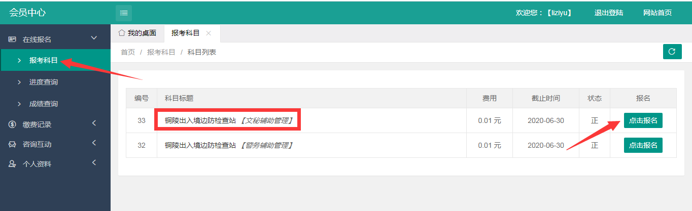
根据自行报名的单位与岗位，点击对应的“点击报名”按钮，下入下图。
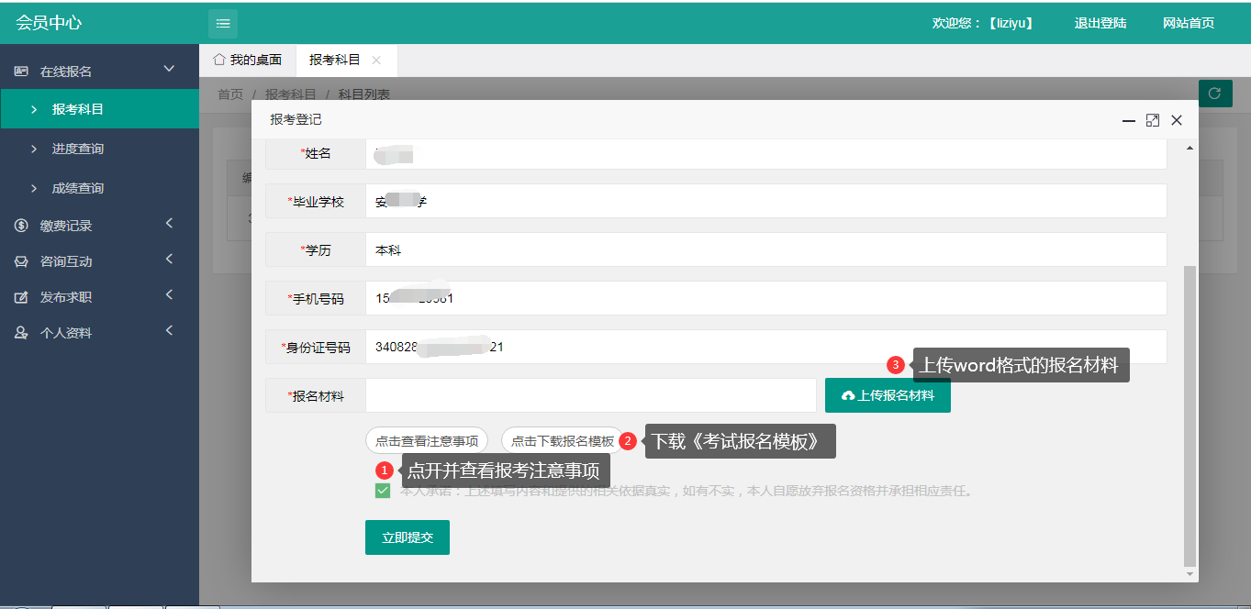
按照招聘报名的要求，建议您按照上面步骤进行，其中①是本次报名所需材料等相关要求信息，步骤②是本次考试需要上传的提交报名材料的模板，务必按要求填写，待报名材料填写完成后，点击上图中③处的按钮，上传报名材料，上传成功后最后点击“立即提交”即可完成本次的报名的材料在线提交工作。
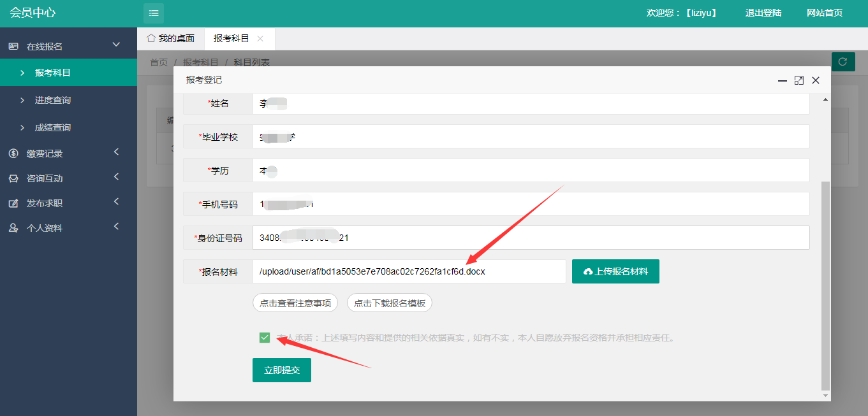
需要注意的是：最终上传的是word文档格式；默认情况下“本人承诺”是勾选的表示遵守承诺。
温馨提醒：当报名材料提交完成以后，需要等待管理员审核，审核通过与否请在“进度查询“中查看。
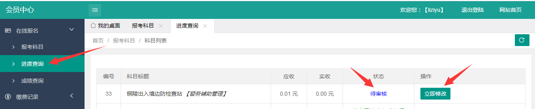
- 缴费
只有通过审核通过以后才能进入“缴费“环节，审核不通过的请查看未通过原因，如下图所示。
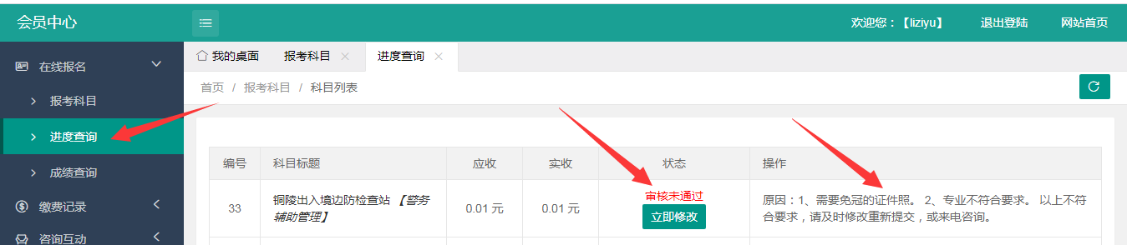
只有通过审核以后方可缴费。
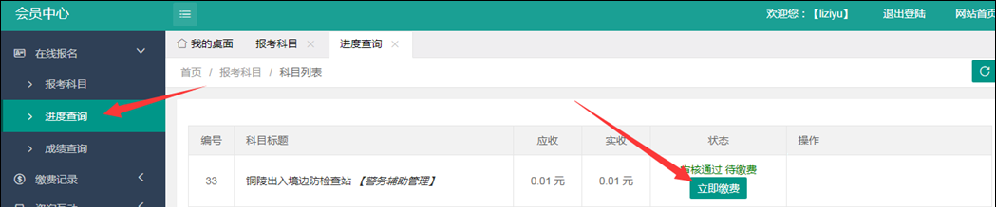

点击缴费请使用微信扫描支付，如下图。
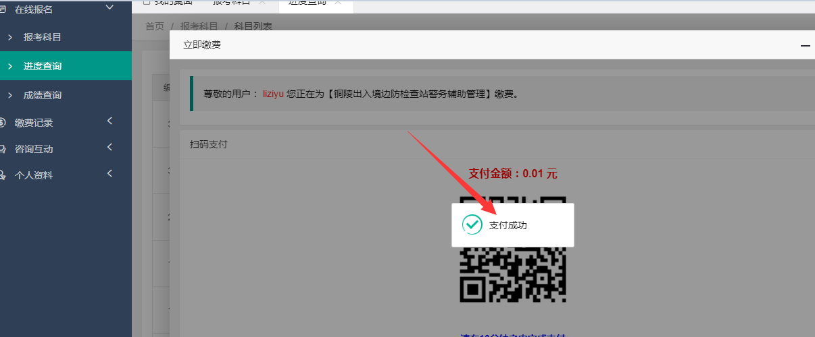
支付成功以后，会进入如下图的“打印准考证“环节。
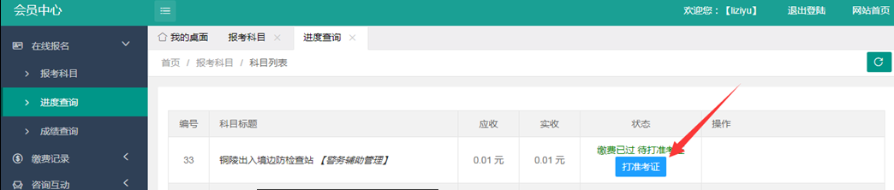
通常情况下这时还无法打印准考证，会有如下提示：
请按报名要求与打印准考证时间进度打印。
- 打印准考证
只有在指定的时间范围内方可打印准考证，点击“打印准考证”按钮进入下图看示：
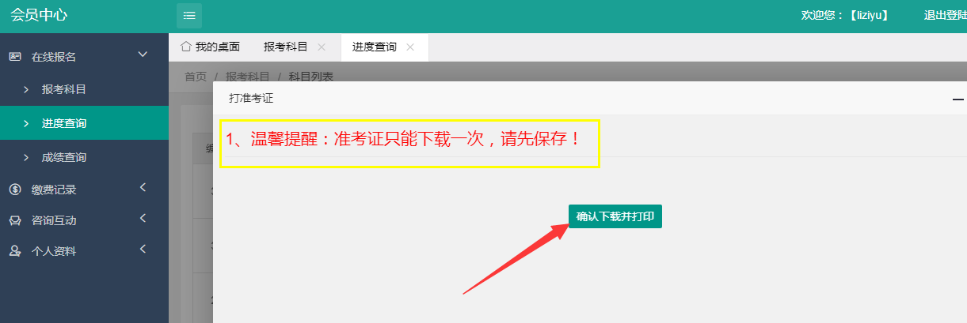
点击“确认下载并打印”按钮后，会自动下载准考证文档。
这里请注意：请先将文档保存在电脑，然后再打印，因为它只能下载一次。
使用office2007及以上版本的word软件，打开后如下图：
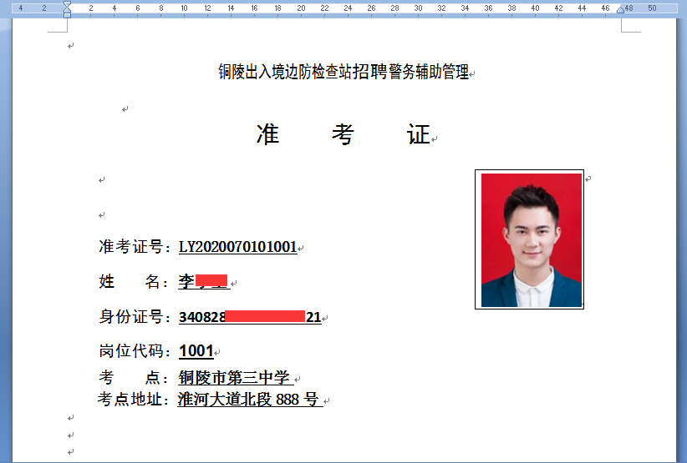
请注意，生成的准考证文档切勿修改与编辑，直接正反面打印即可。
- 成绩查询
按照考试时间进度，查询考试成绩，如下图：
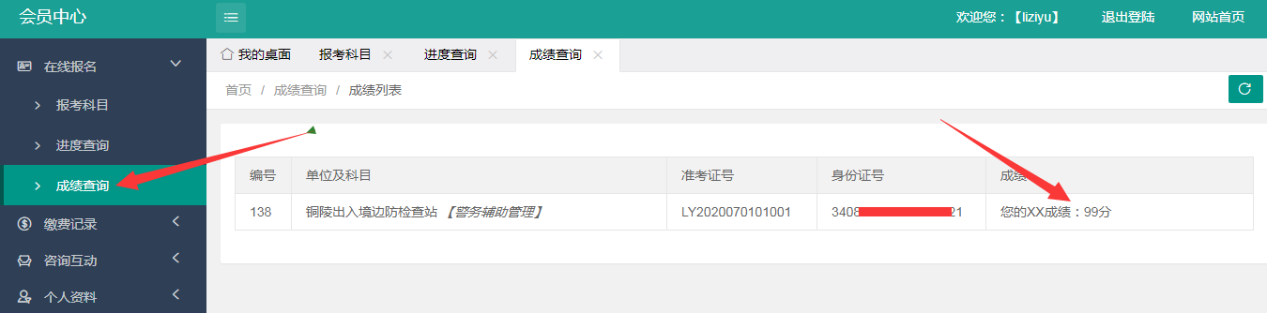

…………………………
文档说明：
本文档仅作为报名流程及操作的参考，请自行斟酌学习，如有任何疑问务必来电咨询，以免影响您的报名考试，谢谢！！

